河南工业大学 Linux基础与应用 实验报告

专业班级： 软件1501 学生学号： 201516920314 学生姓名： 马亚卿 指导老师： 费选
卷面评分： 内容评分： 心得评分： 总分合计：

实验题目：
Linux常用命令（3）

实验目的：
掌握Linux系统下的变换用户身份，网络操作，以及其它常用命令，并利用这些命令管理Linux系统

实验内容：
在Ubuntu Linux系统下使用变换用户身份命令，网络操作命令，其它常用命令

实验步骤：（将命令及功能写出，并将实现的显示效果部分截图）
命令1：sudo。功能：sudo命令的含义就是super do，指以超级管理员的身份执行某种操作。
命令2：useradd。功能：创建一个新用户。
图1：
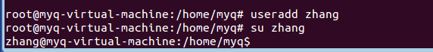
命令3：passwd。功能：修改用户密码。
图2：
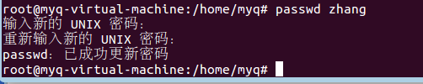
命令4：ifconfig。功能：查看IP地址。
图3：
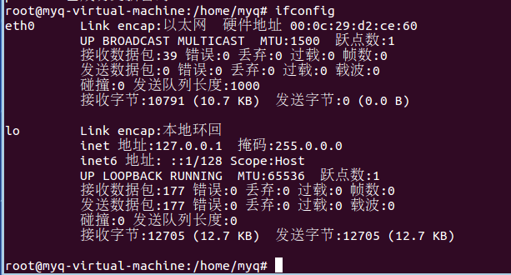
命令5：ping。功能：测试网络是否畅通。
选项 | 作用
-c | 设置完成要求回应的次数。ping目录反复发出信息，直到达到设定的次数为止。
-I | 指定收发信息的间隔时间，单位为秒，预设为1秒。
-S byte | 设置数据包的大小，预设为56bB加上8B的ICMP文件头共64B
-R | 忽略网关，直接将数据报送到远程主机上
-Q | 不显示命令的执行过程，只显示结果
-V | 详细显示命令的执行过程，包括非回应信息的其他信息
图4：
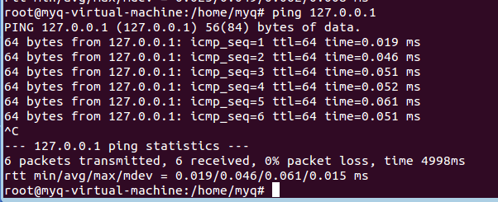
图5：
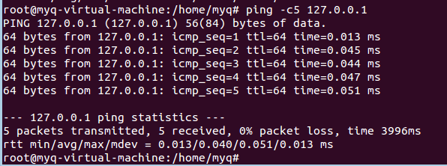
命令6：netstat。功能：检测网络端口的连接情况，是监控TCP/IP网络的有效工具。
选项 | 作用
-a | 显示所有有效的连接信息。包括已经建立的连接和正在监听的连接
-r | 显示路由的信息
-i | 显示interface的内容
-n | 使用网络IP地址代替名称，显示网络的连接情况
-o | 显示计时器
-c | 持续列出网络状态
-t | 显示TCP协议的连接情况
-u | 显示UDP协议的连接情况
-v | 显示版本信息
-w | 显示RAM传输协议的连接情况

命令7：ftp和bye。功能：登录FTP服务器。该命令允许用户使用FTP协议进行文件传输，实现文件的上传和下载。
命令8：telnet和logout。功能：远程登录。该命令允许用户使用Telnet协议在远程计算机之间进行通信，用户可以通过网络在远程计算机上登录，就像登录到本地机上执行命令一样。
命令9：rlogin。功能：远程登录。
命令10：echo。功能显示命令行中的字符串。主要用于输出提示信息。
图6：
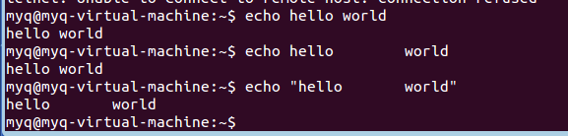
命令11：more和less。功能：对文件内容或者查询结果分屏显示。
图7：
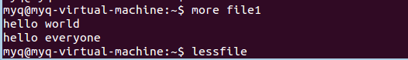
图8：
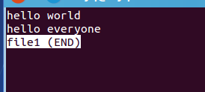
图9：
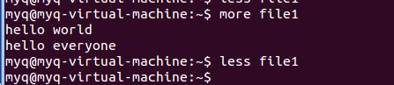
命令12：help 和man。功能：显示某个命令的格式用法。
图10：
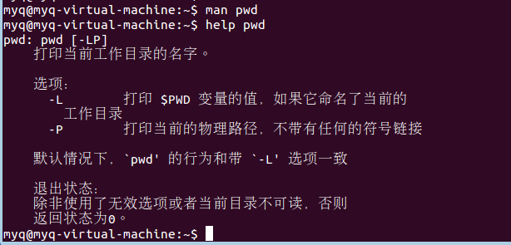

命令13：cal。功能：显示日历。
选项 | 作用
-m | 以星期一为每周的第一天方式显示
-j | 以凯撒历显示，即以1月1日起的天数显示
-y | 显示今天年历
图11：
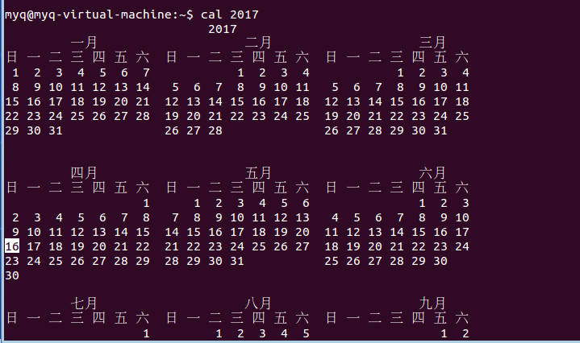
图12：
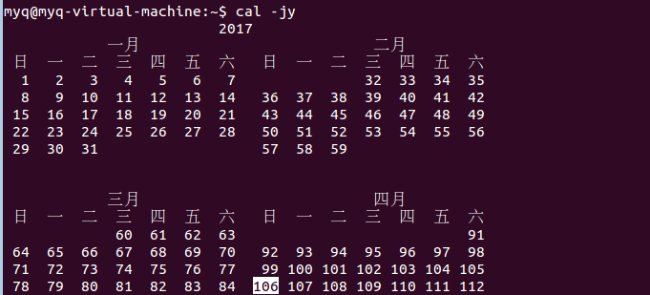
命令14：data。功能：显示及设定系统的日期和时间。
选项 | 作用
%a | 星期几的简称。例如一、二、三
%A | 星期几的全称。例如星期一、星期二
%D | 日期(mm/dd/yy)格式
%T | 显示时间格式（24小时制）(hh/mm/ss)
%x | 显示日期的格式(mm/dd/yy)
%y | 年的最后两个数字
%Y | 年（例如2010,2011）
%r | 时间(hh:mm:ss上午或者下午)
%p | 显示上午或者下午
图13：
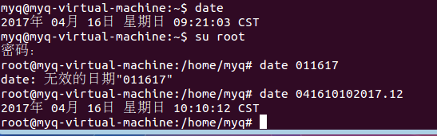

实验体会：
经过这次试验，我了解了Linux的变换用户身份，网络操作，以及其它常用命令，并使用这些命令初步实现了基本的功能，对Linux操作系统有了进一步的了解。
以后在日常的使用中需要继续练习Linux的命令，加深对命令操作的熟练程度。

